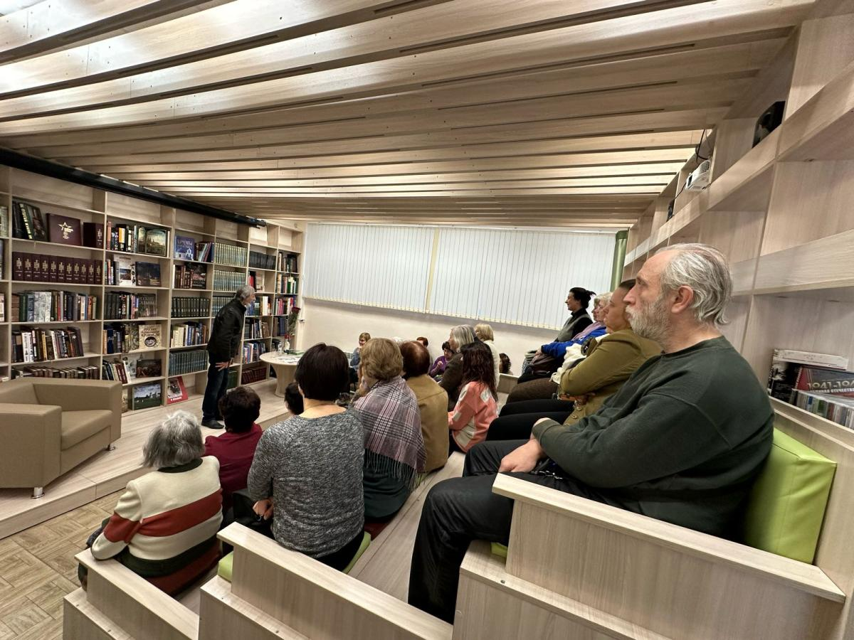

Февраль 9, 2024 Просмотров: 13
В первой модельной библиотеке региона – библиотеке имени М.С. Петровых в Дзержинском районе Ярославля – в шесть раз увеличилось количество посетителей благодаря национальному проекту «Культура». Теперь это не просто книгохранилище, а современное пространство, сочетающее в себе также функции культурного центра и литературной гостиной. С этого года библиотека работает в программе "Пушкинская карта".
– В 2020 году было 15 тысяч посетителей, сегодня это почти 90 тысяч человек в год, – подчеркнула министр культуры Ярославской области Марина Васильева. – Ежемесячно в библиотеке проводится до 100 мероприятий разных форматов: творческие встречи, квесты, литературные гостиные, лекции по православной культуре, выставки художников и фотографов, мастер-классы. Это именно тот результат, который мы ждем от всех учреждений – участников национального проекта «Культура», инициированного Президентом России Владимиром Путиным.
Пространство библиотеки позволяет проводить мероприятия на самом высоком уровне и приглашать именитых гостей. Посетителям очень полюбились встречи с ярославскими артистами и их творческие вечера. Так, в библиотеке выступил народный артист России, лауреат национальной премии «Золотая маска» за выдающийся вклад в развитие театрального искусства, лауреат российских и международных фестивалей Виталий Стужев.
– Качественный состав наших пользователей сейчас изменился в сторону молодежи. Поэтому мы стараемся делать больше мероприятий, интересных этой категории. Для младших школьников в библиотеке есть проект «После уроков в библиотеку», для студентов колледжей есть клуб «ПРОчтение», у пользователей соцсетей очень востребован виртуальный проект «Книжная полка», – рассказала и. о. заведующей библиотекой имени М.С. Петровых Елена Страхова. – После модернизации в рамках нацпроекта мы стали для жителей Дзержинского района не просто библиотекой, а настоящим культурным центром.

